调停课系统

使用手册
（教师/院系/教务）
2018-11-20
中山大学南方学院信息中心

目 录

使用手册 0
目 录 1
概述 2
流程 2
1、教师调停课申请 3
1.1 调停课申请 3
（1）进入“调停课申请单” 4
（2）填写调停课申请单 4
（3）上传附件，提交停补课申请 6
1.2 待完成申请单 6
1.3 撤销/驳回申请单 7
1.4 已提交申请单 8
1.5 已完成申请单 9
1.6 教秘发起已完成申请单 9
1.7 协同补课申请单 9
1.8 代理审核（教学秘书） 10
2、院系审核 10
2.0委托代理设置 10
2.1院系调停课申请 11
2.2待审核申请单 12
2.3已审核申请单 13
2.4数据导出 13
3、教务部审核 13
3.1待审核申请单 14
3.2已审核申请单 15
3.3课表变更待审批申请单 15
3.4课表变更已完成申请单 16
3.5数据导出 16

概述
调停课包括：调课、停课、补课
调课:调整上课地点、时间或者授课老师
停课:因某种原因（节假日、教师辞职等）停掉课程，包括临时停掉课程或者永久停掉课程
补课：将停掉的课程补回来，在某个时间上课

流程
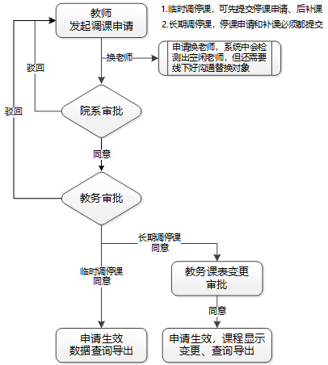
流程说明：
1、教师进入调停课系统，发起申请（填写调课信息），同时可以填写补课信息，临时停课不确定在什么时间上课时，可以以后填写补课信息
2、开课单位审核调停课信息
3、教务部审核调停课信息
4、查询调课申请单，导出调停课excel表格

以下为各角色用户的操作说明。

1、教师调停课申请
教师调停课申请的功能有：
- 调停课申请：调停课申请发起的入口
- 待完成的申请单：需要补课的申请单，补课学时小于停课学时申请单都会在这里
- 撤销/驳回申请单：教师撤回的申请单、开课单位或教务驳回的申请单
- 已提交申请单：教师提交的调停课申请单
- 已完成申请单：教务审核通过的调停课申请单
- 教秘发起已完成申请单：院系教学秘书帮教师发起的申请，已完成的申请单
- 协同补课申请单：调停课中补课教师的记录单
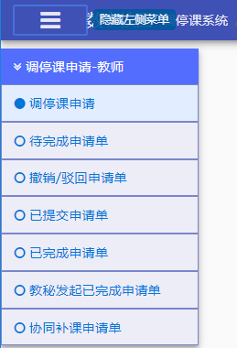

代理审核：院系负责人设置委托（代理审核）后，被授权人的在“调停课管理-学院”可以收到代理审核的申请单。
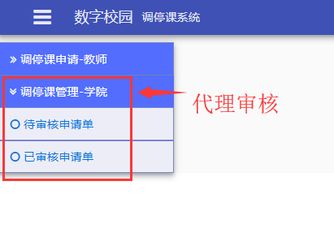

1.1 调停课申请
操作步骤：调停课申请---》查询出需要调停课的课程---》选中课程，点击“调停课补课”按钮---》录入“调停课申请单”（停课申请—停课信息—填写补课—提交）

（1）进入“调停课申请单”
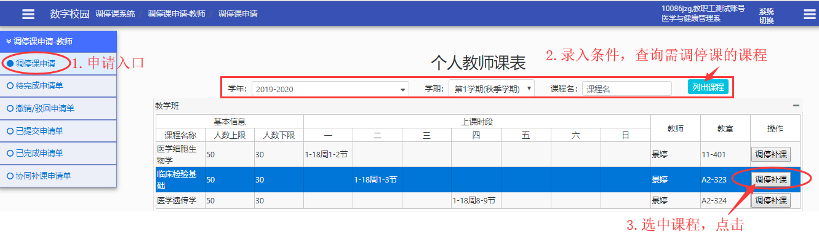

（2）填写调停课申请单
填写说明：
- 调停课类型：临时/长期
临时调停课一般因为临时有事，短期调课申请审批结束之后不会更新到课程表中 ,长期调停课审批通过之后会更新课程表信息，另外，长期调停课会多一步“课表变更审核”。
- 调停课理由
调停课理由是必填内容，否则“停课”申请按钮是灰色的，无法提交。
- 补课
填写并提交停课信息之后，需要录入“补课”信息。
特别提醒：临时调停课，如果教师确定好什么时间补课，则可以在调停课申请时，录入“补课”信息，如果还不确定什么时间补课，则不确定的部分可以到“待完成申请单”中录入补课信息；长期调停课必须在提交调停课申请时，填写补课。

①进入调停课申请单，提交停课申请
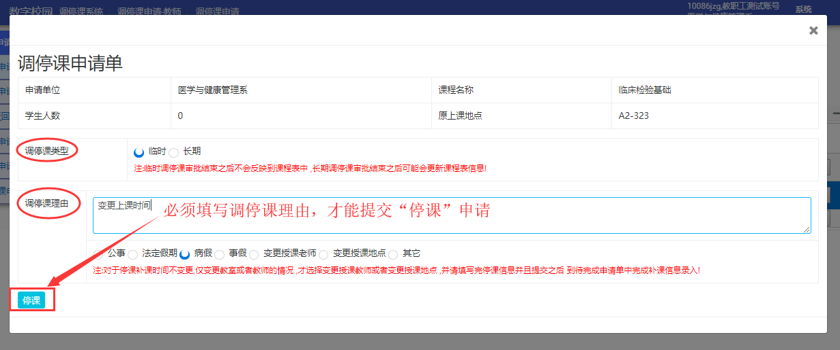
②点击“停课”，填写停课信息：
选中课表→填写停课的起始周和节次→确定无误后，点击“添加停课”。
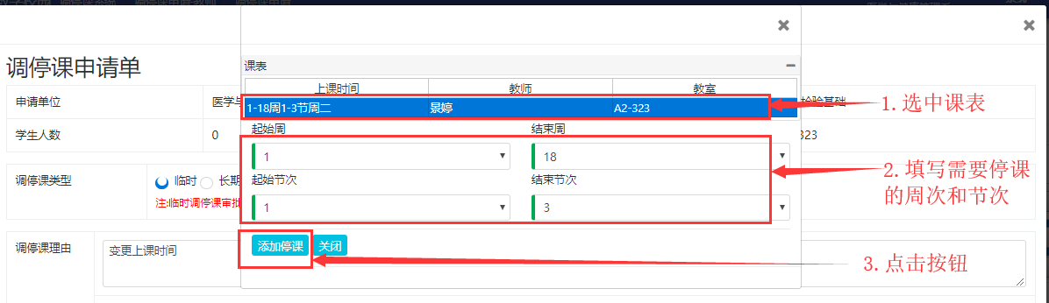
③点击“补课”，填写补课信息：
在该页面，可以删掉已添加的停课信息、重新添加停课；上传停课原因的相关附件；如果已经确定补课信息，直接点击“补课”进入补课页面。（下图2）
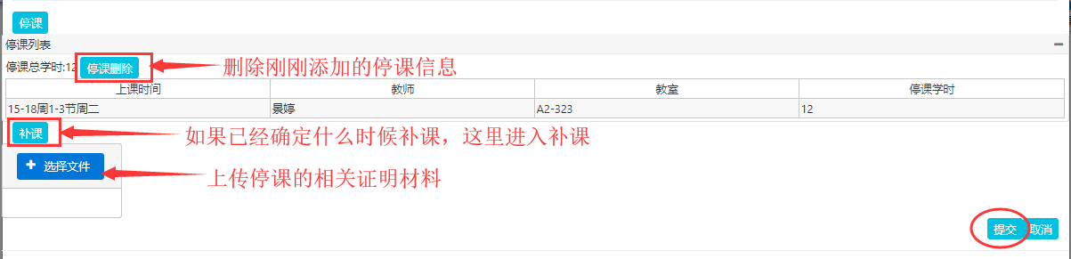
（如果以后填写补课，则上传附件后，点击“提交”按钮）
补课页面：录入补课信息（时间、教师、教室），录入完成后点击“添加补课”。
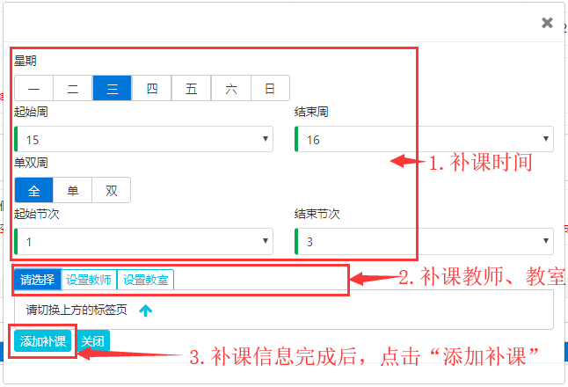
*提醒：如果调停课类别是“长期”，补课必须填写，必须补课学时和停课学时相同。
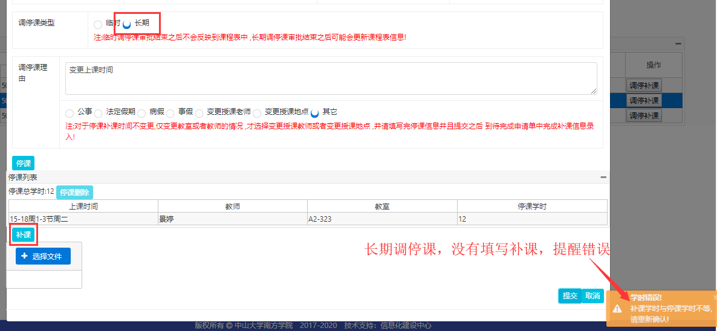

（3）上传附件，提交停补课申请
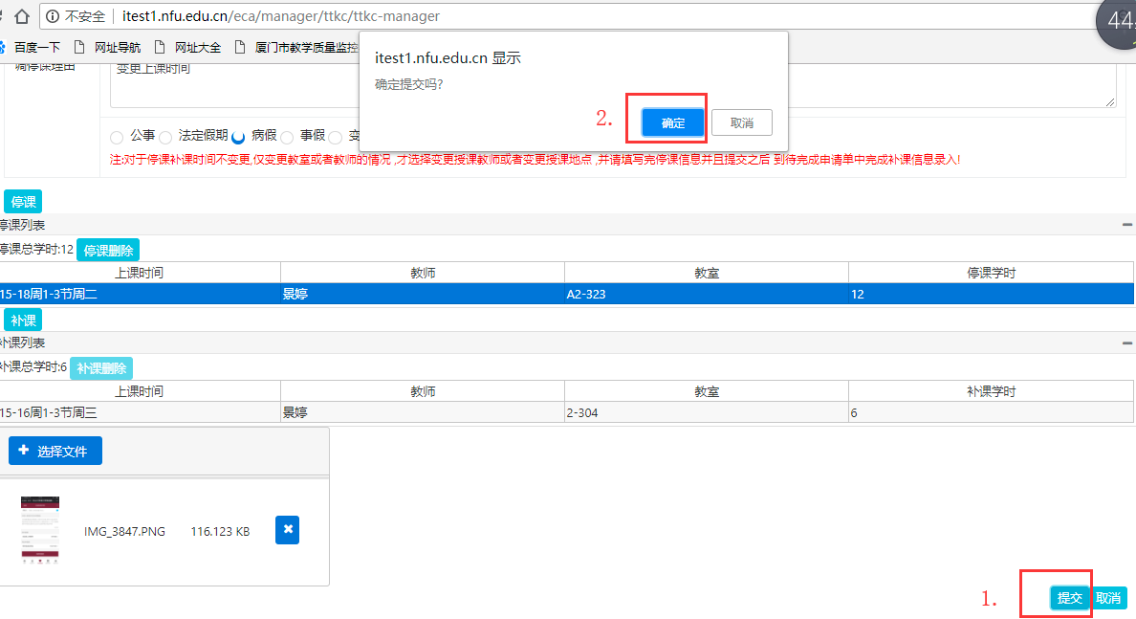

1.2 待完成申请单
查看未完成补课的申请单，需要继续提交 “补课”信息。（补课学时＜停课学时）
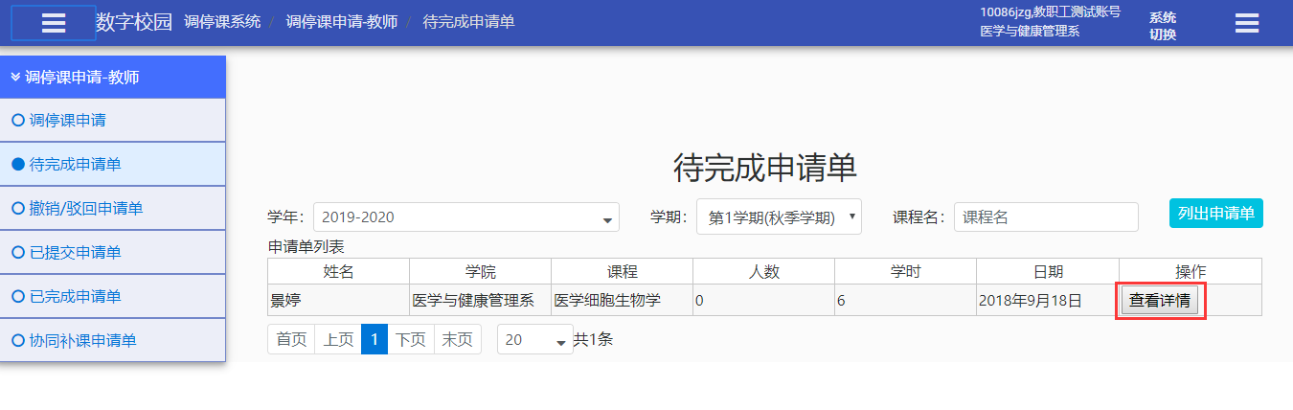
补课操作：选中课程，点击“查看详情”按钮→点击“添加”→录入补课信息，完成后点击“添加补课”→点击“提交”。
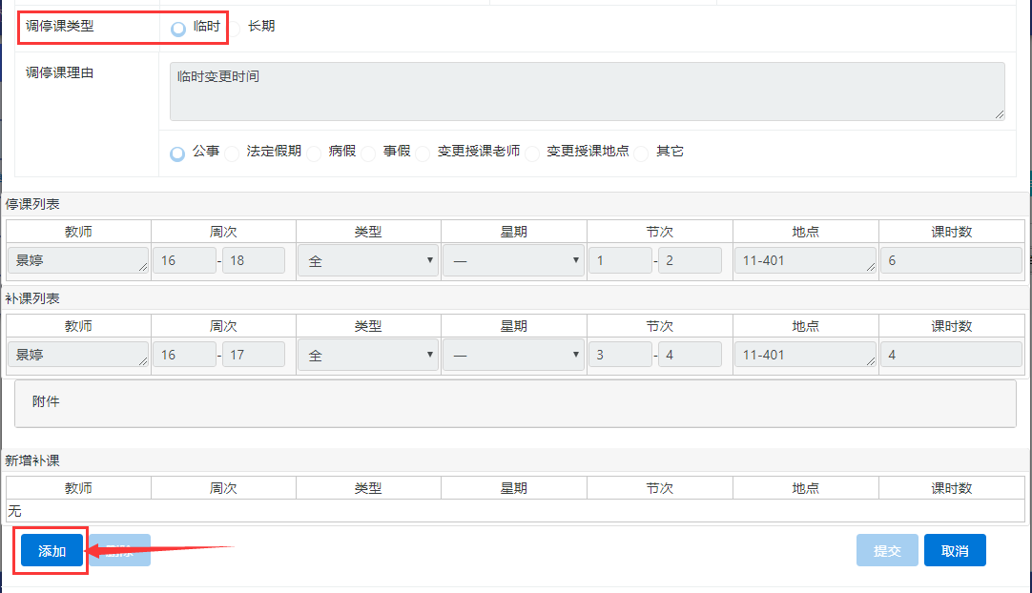
添加补课信息：
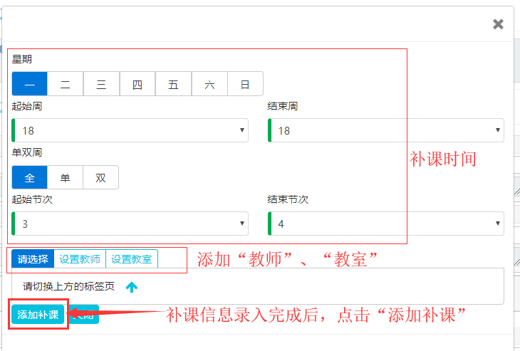
添加补课信息后，点击“提交”按钮：
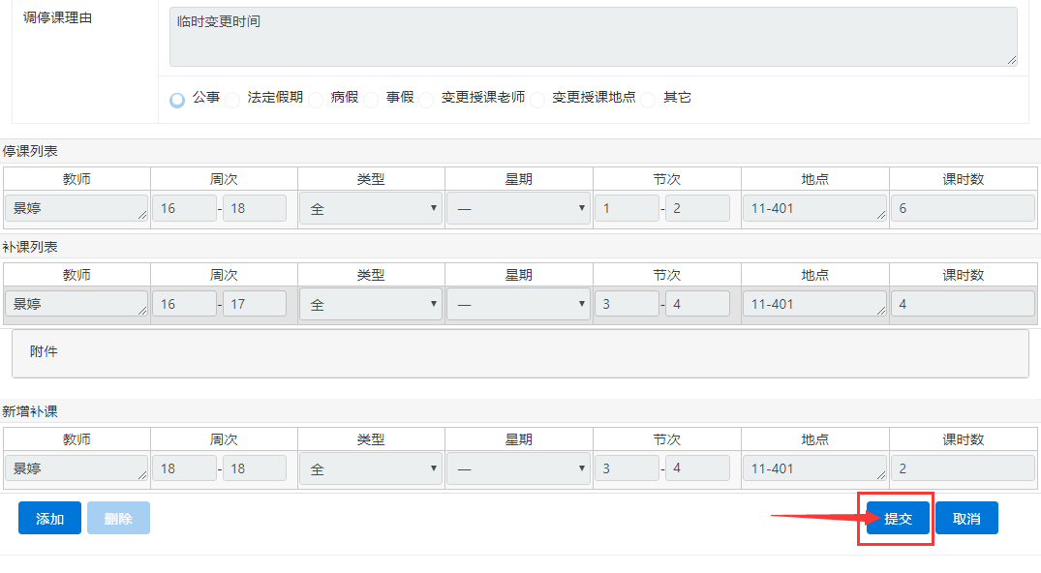

1.3 撤销/驳回申请单
个人撤销回来的申请单、被院系/教务驳回的申请单都在这里显示
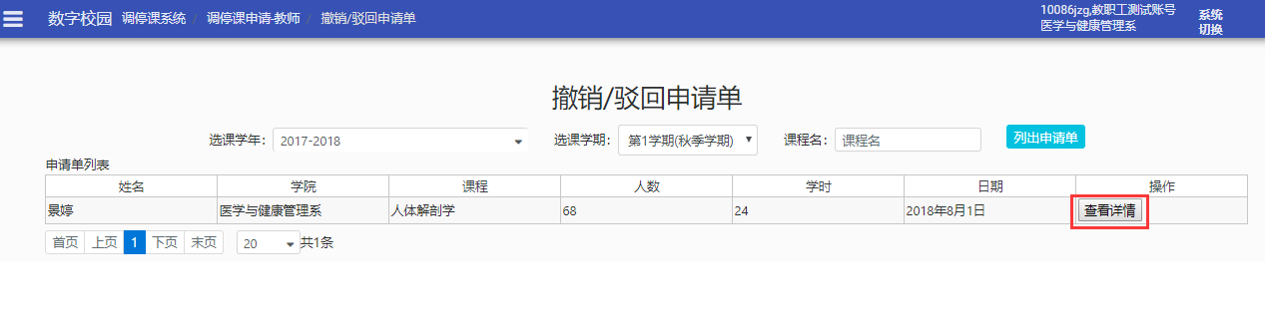
点击“查看详情”，可以修改停课、补课，重新提交调停课申请。
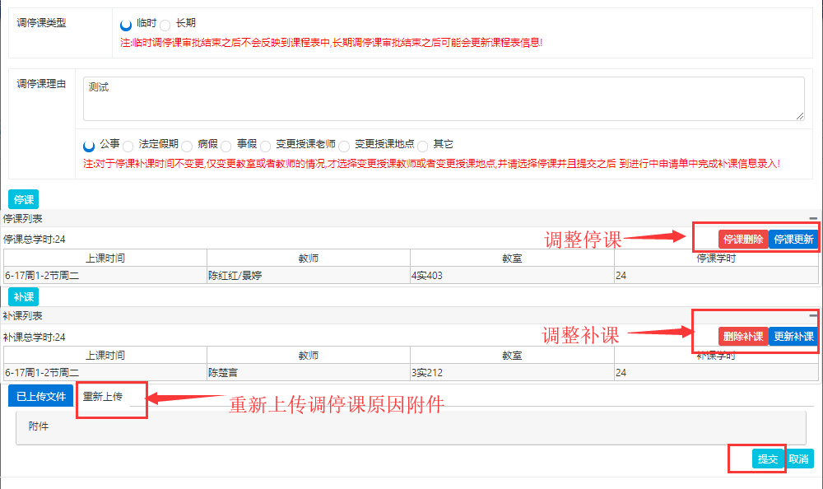
调整停课：可以直接删掉选中的停课记录，也可以在原来基础上更新修改停课。
补课操作类似。

1.4 已提交申请单
教师已提交的调停课申请单都会在这里显示，记录所有的调停课申请。
同时，还没有开始审核的申请单，教师可以撤销。
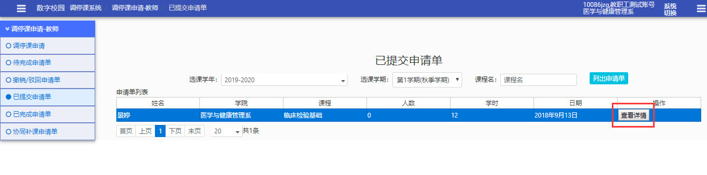
点击“查看详情”，可以“撤回”未开始审核的申请单。撤销成功的申请单在“撤销/驳回申请单”中查看。
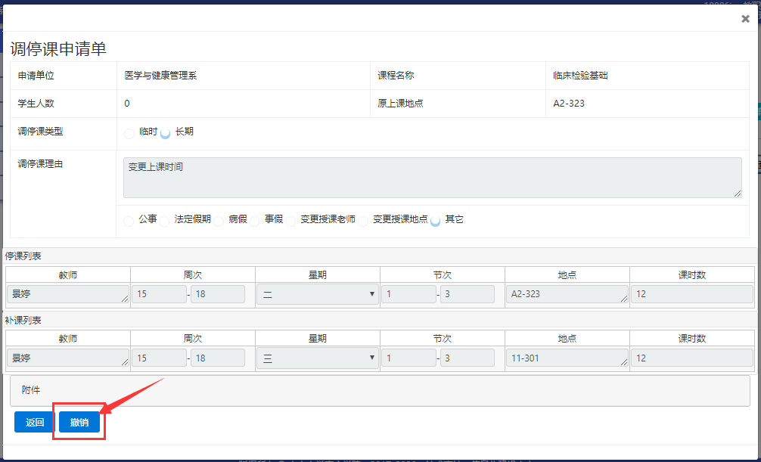

1.5 已完成申请单
已经完成了补课申请，即已经提交了等学时的补课。（补课学时=停课学时）
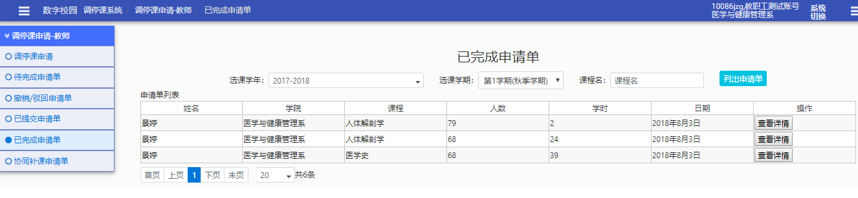

1.6 教秘发起已完成申请单
教师委托院系教学秘书发起的调停课申请单，该处显示已审核完成的申请单。
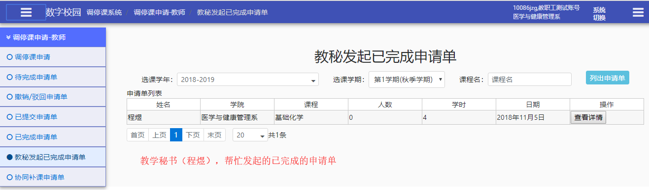

1.7 协同补课申请单
调停课申请中，换老师情况，补课老师会在协同补课申请单中查看到补课课表的信息。
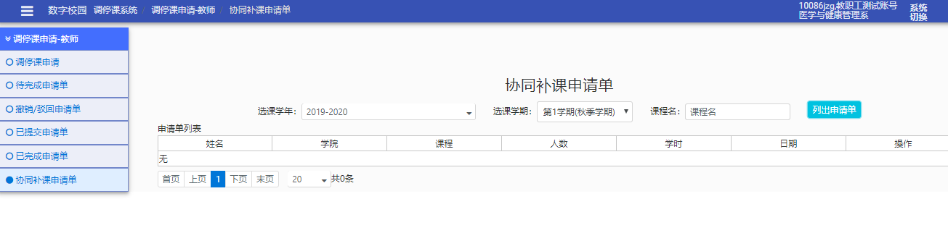

1.8 代理审核（教学秘书）
委托授权后，需要代理审核的申请单都会在这里显示出来。
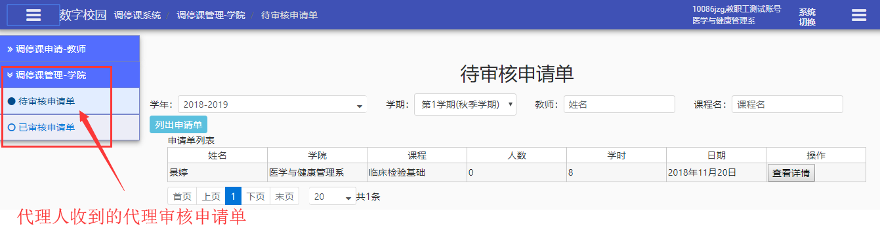

2、院系审核
教师提交调停课申请单后，开课单位（院系）需要进行审核，还可以查看已审核完成的申请；同时，教学秘书可发起本院系调停课申请。
功能：调停课申请、待审核申请单、已审核申请表
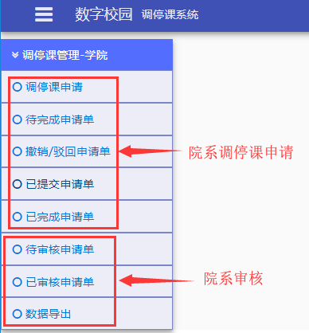

2.0委托代理设置
院系负责人可以委托教学秘书审核，设置委托后，院系负责人、被委托人（教学秘书）都可以收到待审核申请单，他们其中一个人审核后申请单就会消失。
操作：院系负责人登录系统后，点击1.流程单管理→ 2.委托→ 3.添加，录入需要委托的流程名，被授权人，委托开始时间及结束时间。
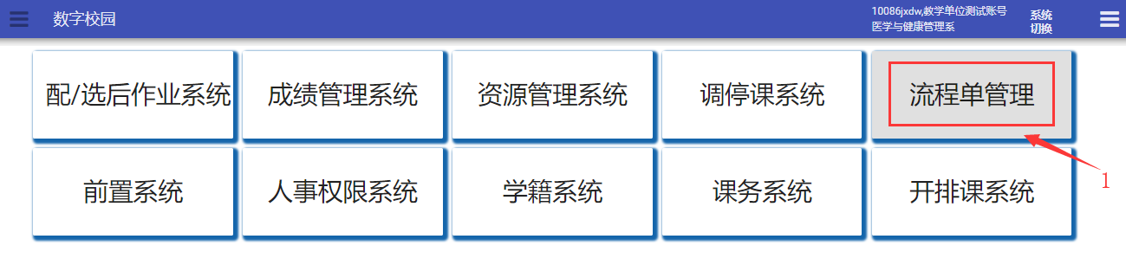
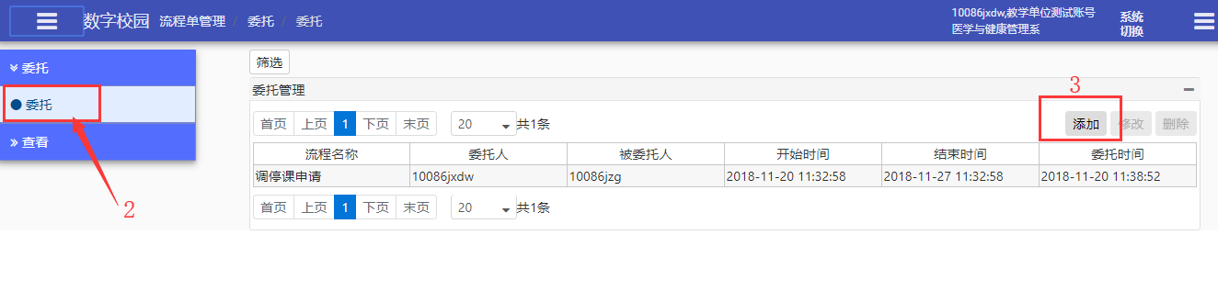
点击“添加”，录入被授权审核人及委托时间。
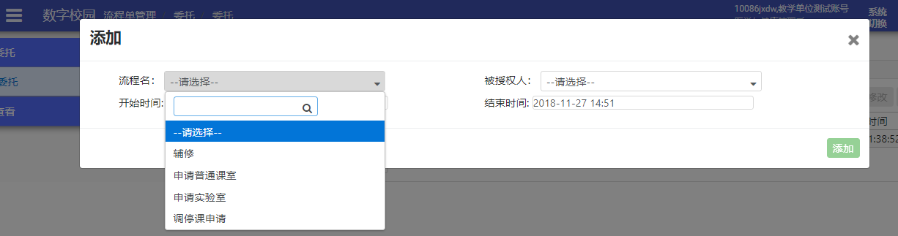
在委托时间段内，被授权人可以代理审核，审核后标识“（代理）”信息。

2.1院系调停课申请
院系教学秘书可以点击“调停课申请”入口，查询出对应教师的教学班，提交调停课申请。
系统操作和教师调停课申请的操作相同，详见“1、教师调停课申请”。
- 调停课申请：调停课申请发起的入口
- 待完成的申请单：需要补课的申请单，凡是补课学时小于停课学时的都会显示
- 撤销/驳回申请单：自己撤回的申请单、开课单位或教务驳回的申请单
- 已提交申请单：教师所有提交的调停课申请单
- 已完成申请单：教务审核通过的调停课申请单

2.2待审核申请单
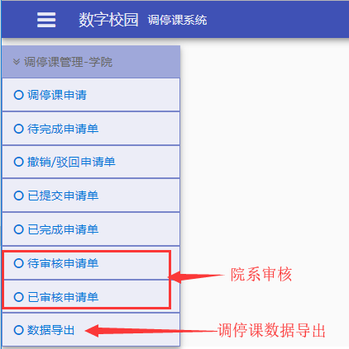
开课单位（院系）在这里可以审核教师已提交的调停课申请单，待审核申请单
操作：调停课系统 --》待审核申请单
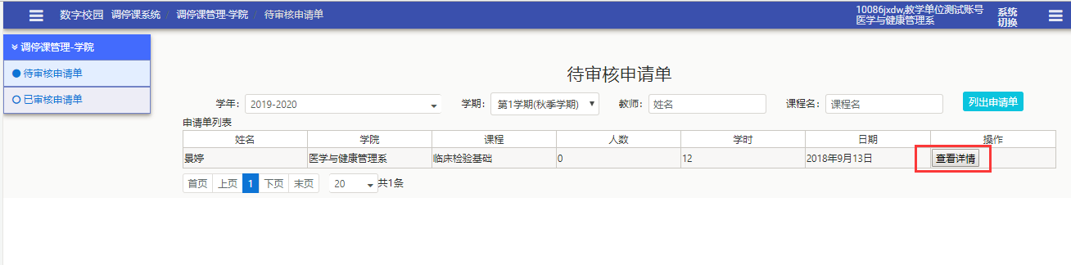
点击“查看详情”：
同意，流程走下一步，到教务部；
驳回，则退回给教师的“撤销/驳回申请单”中。
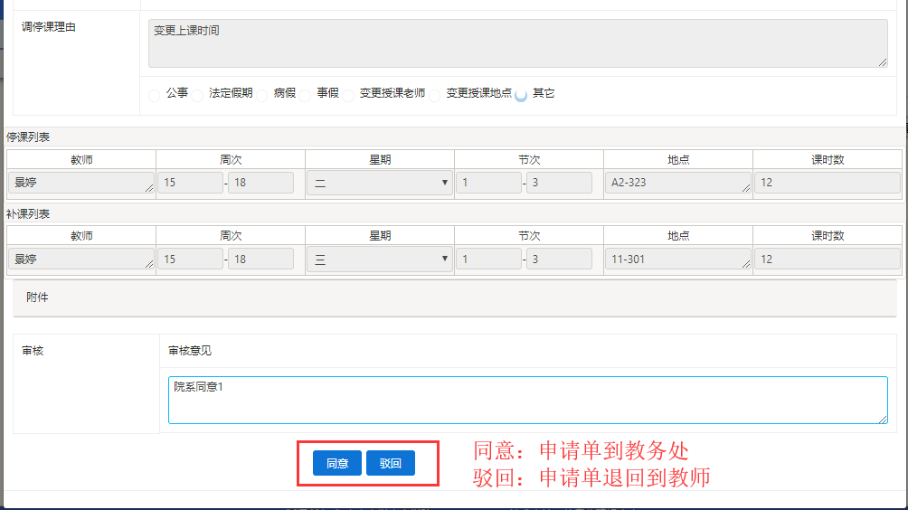

2.3已审核申请单
开课单位已审核的申请单都会显示在这里。
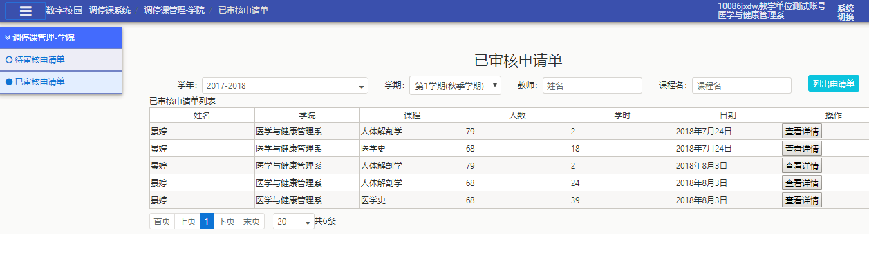

2.4数据导出
院系教学秘书可以导出本学院调停课申请单的表格。
院系可以按照学年、学期、教师、课程名称、调停课类型（全部/公事/法定假期/病假/事假/变更授课教师/变更授课地点/其它），审核状态，筛选出课程，点击“数据导出”，生成excel导出表格。
操作：录入筛选条件，点击“数据导出”，保存表格。
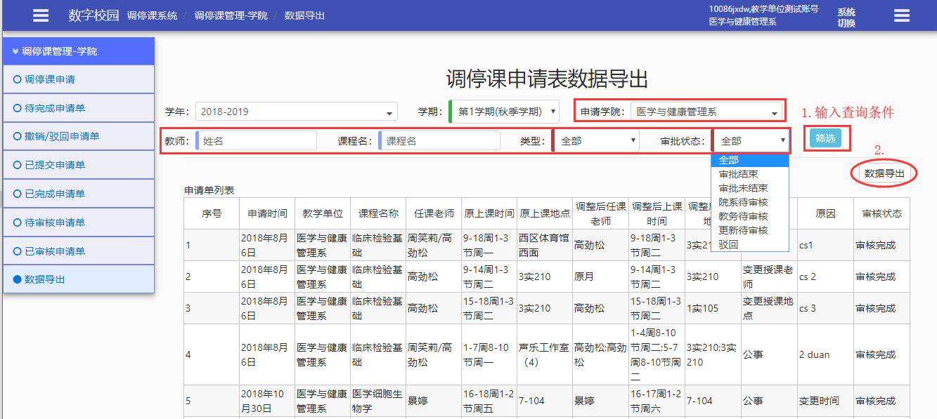

3、教务部审核
教务部管理的功能有：
- 待审核申请单：开课单位已审核，待教务部审核的申请单。
- 已审核申请单：教务已经审核过的申请单。
- 课表变更待审批申请单：长期调停课中，需要更新课表，待审核的更新课表申请单
- 课表变更已审批申请单：长期调停课中，已经审核过的课表更新申请单
- 数据导出：教务部导出调停课记录，可以按照调停课类型或者全部导出
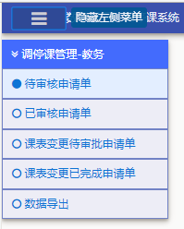

3.1待审核申请单
教务部在这里可以审核教师的调停课申请单，待审申请单
操作：调停课系统 --》待审核申请单——查看详情——审核
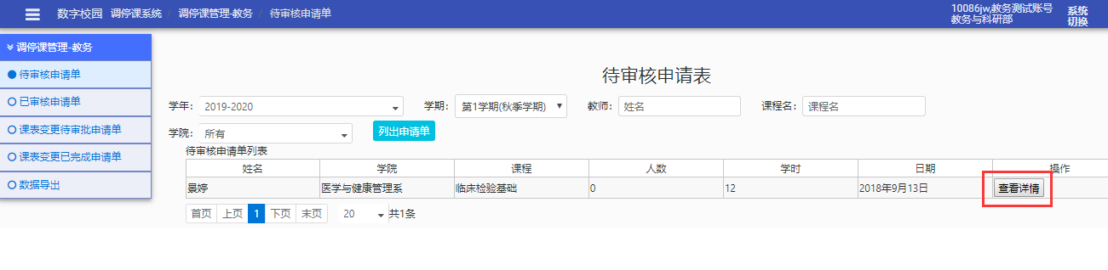
点击“查看详情”：

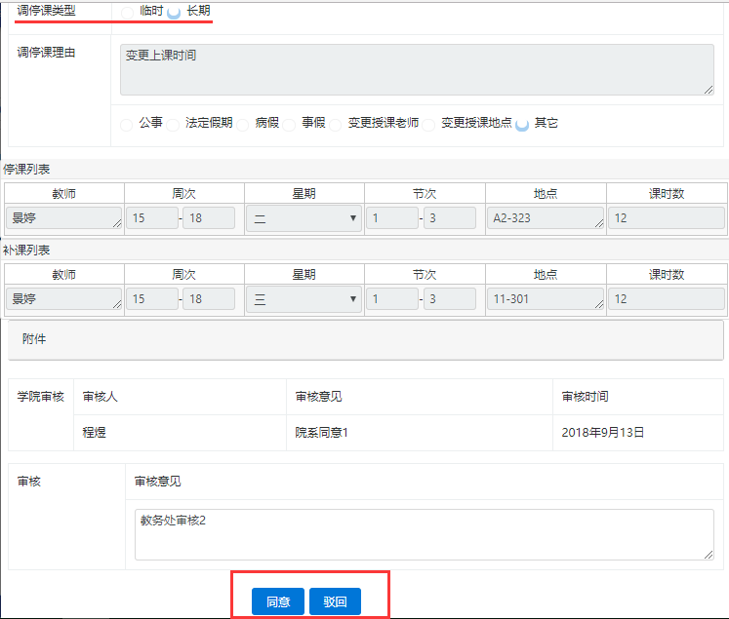
同意，流程走下一步：如果是“临时”调停课，流程结束，如果是“长期”调停课，继续走“更新课表审核”这一步。
驳回，流程退回给教师，教师在“撤销/驳回申请单”中可查询。

3.2已审核申请单
教务部已经审核的申请单都会在这里显示 ，可以通过学年、学期、院系、教师姓名等条件查询出已完成的审核单。
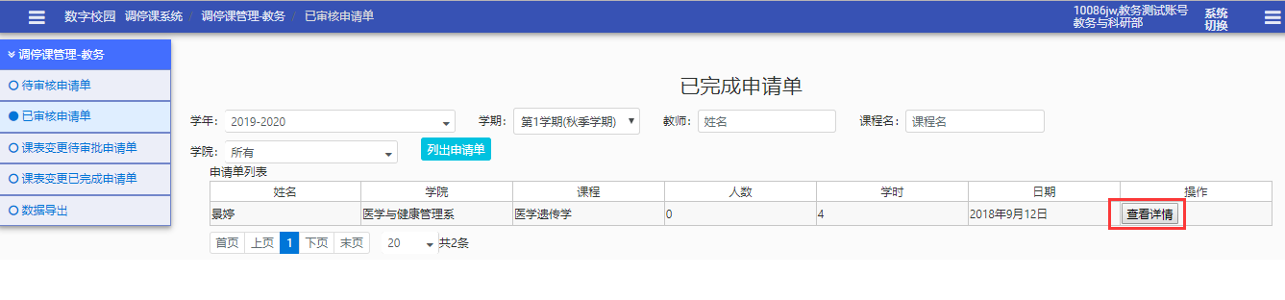
点击“查看详情”可以看到申请详细信息。
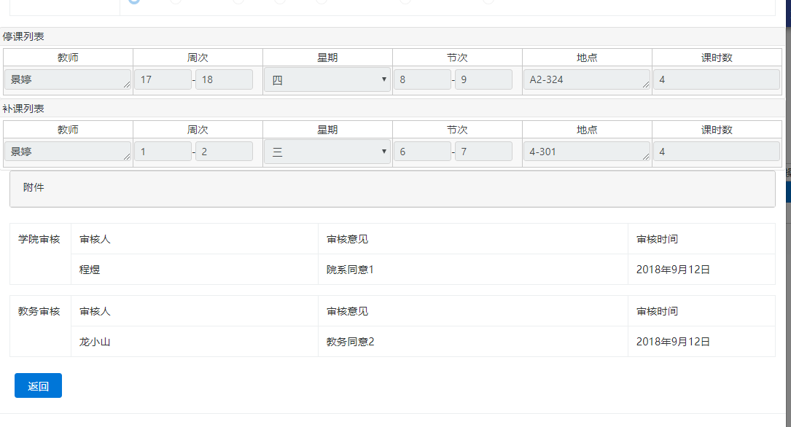

3.3课表变更待审批申请单
如果调停课类型是“长期”，则教务审核通过后，还需要进行课表变更审核，审核通过后课程表显示更新补课信息。
操作：录入筛选条件，点击“列出申请单”，查询出课表变更申请单，点击“查看详情”，进入审核页面。
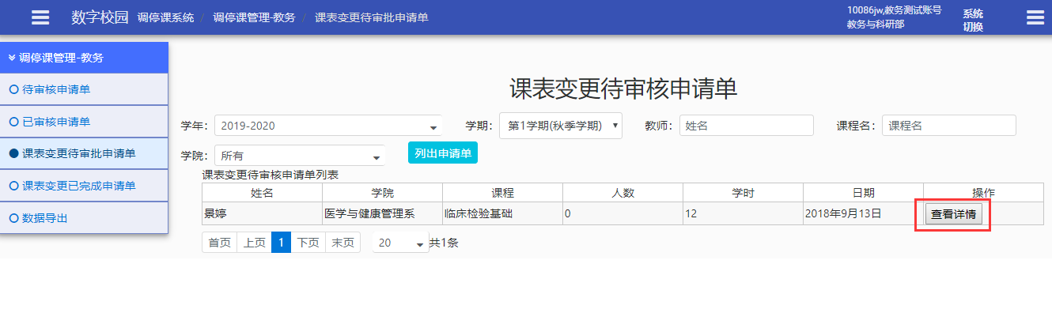
点击“查看详情”：
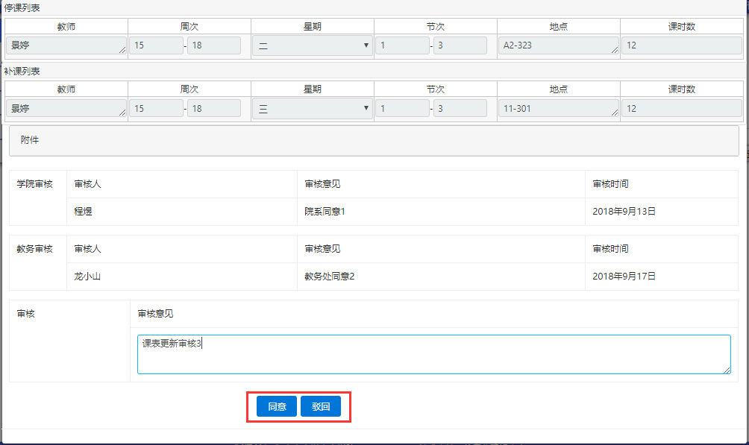
同意，同意课表变更，显示补课信息。
驳回，不同意，流程退回给教师，教师在“撤销/驳回申请单”中可查询。

3.4课表变更已完成申请单
已经完成课表变更审核的申请单，都会显示在这里，点击“查看详情”可以看到调停课的信息。
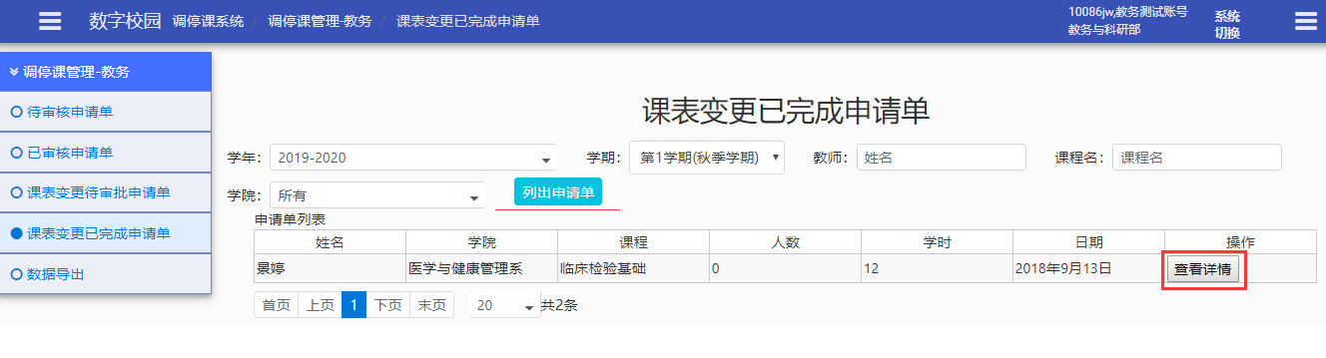

3.5数据导出
教务部可以按照学年、学期、院系、教师、课程名称、调停课类型（全部/公事/法定假期/病假/事假/变更授课教师/变更授课地点/其它），筛选出课程，点击“数据导出”，生成excel导出表格。
操作：录入筛选条件，点击“数据导出”，保存表格。
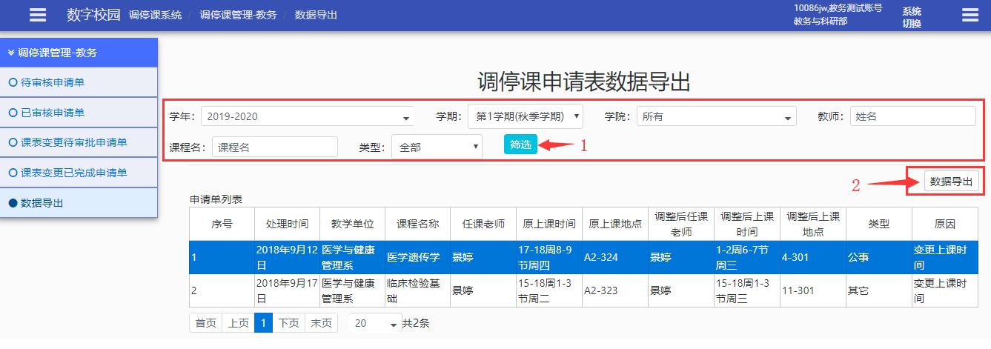
数据导出的excel表格：
